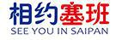
香港直飞塞班 5 天 3 晚独家跟团游

行程特色：

【航班】香港航空 A330 宽体双通道空中客车，免费餐食酒水，中文空乘

【酒店】入住海边度假村，一览太平洋美景

【景点】塞班岛全景精华景点：鸟岛、蓝洞、日军最后司令部、万岁崖、军舰岛、最高峰、鳄鱼头海滩、圣母洞、土著农场、禁断岛、坦克海滩*星沙海滩、卡梅尔山天主教堂、拉德海滩

【赠送】特别安排塞班岛明珠军舰岛，阳光、沙滩、浮潜……

【交通】全程安排当地 53 座大巴车，每人一正座

【美食】全程安排 3 早 6 正

【购物】全岛免税，DFS 等免税店物美价廉，满载而归。

【品质】全程中文领队，管家式贴心服务。

DAY1

香港--塞班

早餐：自理 | 中餐：自理 | 晚餐：自理

参考航班：HX076 17:30-00:30+1

住宿：塞班岛酒店

请于出发当日约 14：00 在香港机场指定地点集合（集合时间及地点以出团通知书为准），由专业中文领队办理离境手续后乘搭客机飞往美国塞班。
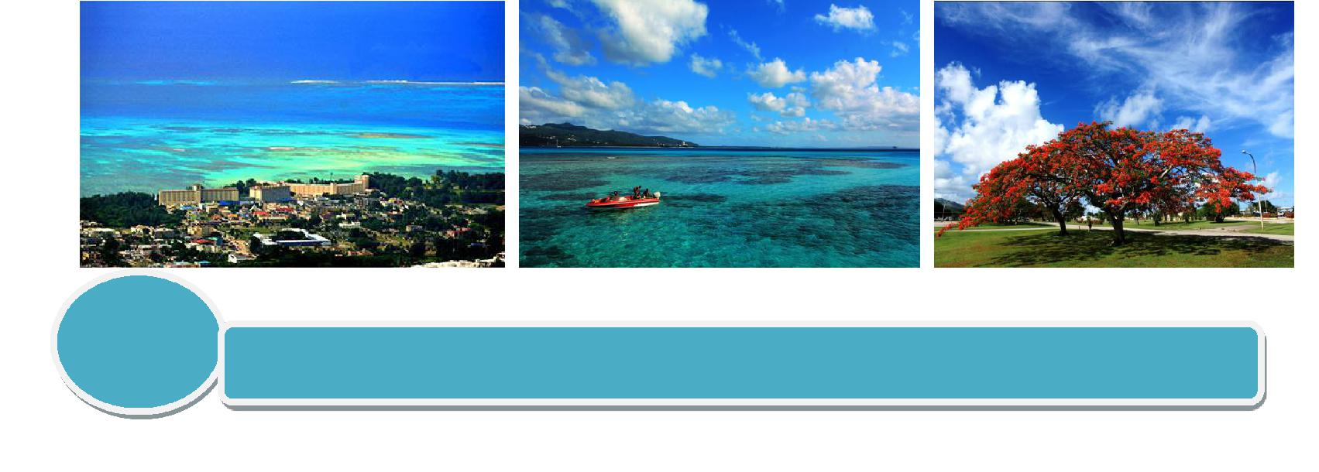

DAY2

塞班岛北部观光

早餐：酒店内 | 午餐参考餐厅:广东酒楼 | 晚餐参考餐厅：华山亭
住宿：塞班岛酒店

凌晨抵达塞班，地接导游接机，乘坐旅游巴士前往酒店入住休息。

安排北部环岛观光(时间：约 2 小时)，行程包括：万岁崖、日军最后司令部、鸟岛(百鸟天堂)、蓝洞(世界第二驰名潜水点)。观光结束后，市区中餐厅午餐。

【万岁崖】是位于塞班岛最北部的一处峭壁。1944 年美军攻击马里亚纳诸岛上的日军基地，日军退到岛的北端，不愿投降，逼迫老幼妇孺一起到万岁崖边，高呼万岁后，集体跳入崖中自杀。船程约 45 分钟，深度约 18-30 米，一年当中只有很短的时间适宜在这里潜水，此潜点最大的特色是陡直深渊的大深度峭壁地形。

【日军最后司令部】位于塞班岛北端，又名巴那迪洛，二次大战时日军的司令部就位在山崖下方的洞穴中，最后弹尽援绝的日军终究抵挡不住美军的攻击，日军总司令在此切腹自杀，双方都伤亡惨烈。
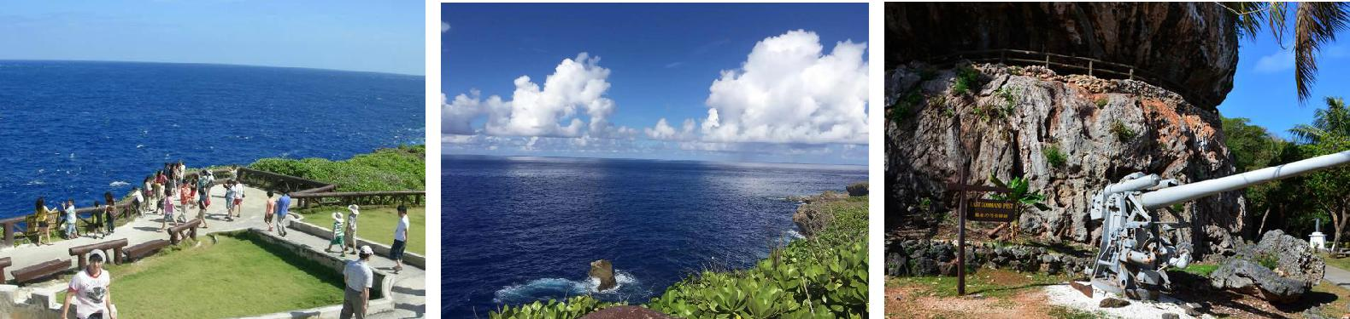

【鸟岛】位于塞班岛的北部，由石灰岩构成，因栖息众多的鸟类而得名。岛屿虽然不大，但给鸟类提供了充分的生存空间，岛上有着上百种的鸟类栖息。涨潮时，鸟岛就像是一座海上孤岛，退潮时和本岛相连，阳光照射下整座岛闪闪发亮。

【蓝洞】在塞班岛的东北角，是塞班最著名、难度高的潜水地点，这里常可看到潜客们在此练习下水。东北角的地质是珊瑚礁形成的石灰岩，蓝洞最神奇之处，就是石灰岩经过海水长期侵蚀、崩塌，形成一个深洞，水深达到 17 公尺，最深处达到 47 公尺，蓝洞与外海有 3 条相连的水道，光线从外海透过水道打进洞里，蓝洞水池内能透出淡蓝色的光泽,相当美丽。
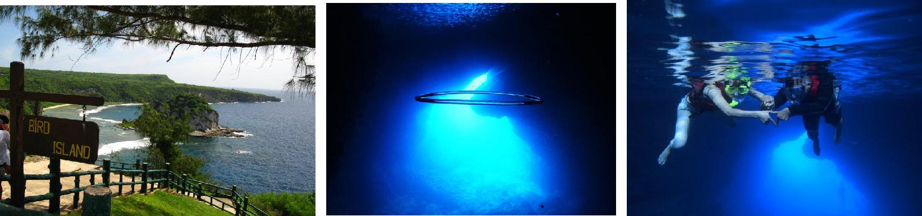

观光结束后，前往市区中餐厅用餐。下午自由活动。

推荐行程：可自行前往市区美国国家纪念公园活动 （免费）或者前往免税店自行购物

美国纪念公园于 1994 年建成，是一个为了纪念在第二次世界大战中牺牲的塞班岛军人的大型公园。这个公园为游客提供游泳、风帆冲浪、汽艇、散步、网球场等各种娱乐及运动设施。在公园中央以蔚蓝的天空为背景竖立着国旗及纪念塔。公园里还有 25 种不同的低湿地及红树林，开花的季节特别好看。

晚餐后返回酒店休息。

^{DAY3} 畅游军舰岛

早餐：酒店内 | 中餐：岛上 BBQ | 晚餐参考餐厅：华山亭
住宿：塞班岛酒店

早餐后于指定时间在酒店前台集合前往码头，乘船前往军舰岛【09：40-16：00】，约 15 分钟船程即可抵达。

【军舰岛】位于塞班岛西侧中部外海的小岛，只需 20 到 30 分钟左右便可环绕岛屿一周，因岛上残留着太平洋战争时日军的残舰与战机而得名。军舰岛是塞班岛最热门的浮潜及游泳地点，潜点不深，可见到各种无脊椎动物、蝶鱼、粗皮鲷等珍贵鱼类，除此之外还可以在岛上参加各自丰富的水上自费活动，如香蕉船，拖伞，水上摩托艇等。

推荐项目（自费）：

1.军舰岛+香蕉船+拖伞+体验潜水

2.军舰岛+香蕉船+拖伞+海底漫步

＄130/成人

＄130/成人

＄130/儿童（9-11 岁）

＄130/儿童（9-11 岁）

※为确保安全，建议参与海上项目的小孩身高为 1.2 米以上，年龄 8 岁以上，具体活动现场工作人员评定为准。
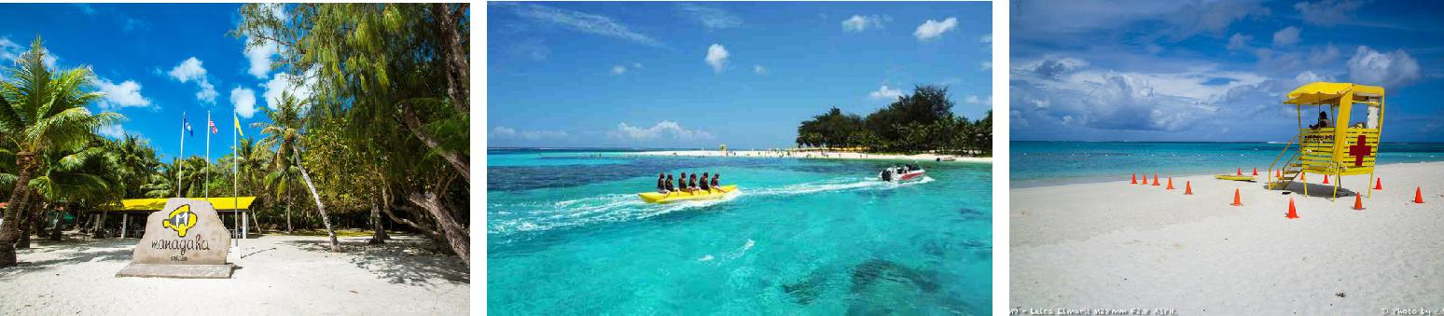

推荐自费项目：

【悦泰土风舞】

时间：约 2 小时

＄58/成人

＄29/儿童（12 岁以下）

塞班岛上最好的土著篝火晚餐秀，感受塞班民宿文化； 传统查莫洛美味佳肴不间断上新； 浓浓塞班夜生活风味； 《奔跑吧兄弟》第二季最后一期入住酒店.

DAY4
南部观光+丛林观光

早餐：酒店内 | 中餐参考餐厅：德宝餐厅 | 晚餐参考餐厅：南亭餐厅
住宿：无

睡到自然醒，自由活动。

温馨提示：

当天塞班当地时间 12：00 前退房，行李可寄存在酒店前台。

午餐后前往南部观光(13:00-17:00) ,行程包括（世界最高峰+鳄鱼头海滩+土著农场+圣母洞+禁断岛、卡梅尔天主大教堂、坦克海滩*星沙海滩、拉德海滩）

【最高峰】美丽的塞班岛上有一座叫做塔帕丘（也有译成踏破潮）的山，海拔 473 米却被称为世界最高峰，山下的马里亚纳大海沟，深度达 10914 米，473 米加上 10914 米，完胜珠穆朗玛峰。

【鳄鱼头海滩】鳄鱼头海滩是因为海滩上有一块像鳄鱼头模样的岩石而得名，因为这里浪非常大，一个个巨浪往往都会毫不留情的往岩石上拍打，一个不留神就会被大浪卷走，既让人紧张又让人忍不住兴奋。

【土著农场】当地人住所，在很深的林子里，这里的特点是能提供当地所有特色小吃，还有椰蓉+酱油+芥末变生鱼片的黑暗料理吃法哦！

【圣母洞】在塞班山顶，塞班 90%的人信仰天主教，圣母露蒂斯圣地被视为是神圣的天主教圣地，当年传教士根据神指在这里挖掘出了淡水资源，太平洋战争期间，整个塞班岛就只有这里没有受到战火清洗，当地人深信这是圣母保佑。

【拉德海滩（Ladder Beach】又叫阶梯海滩，珊瑚海滩，当地华人也称其为跑男海滩。紧邻塞班机场南边的一个小海滩，全长不过 100 米左右。这里珊瑚非常多，沙滩几乎没有沙子，基本全部由各种各样的小珊瑚驱壳组成，因此游人较少，环境保护的较好，故风景优美。沙滩上有许多因海水侵蚀造成的窟窿，大小不等。这里不是游客必游景点，但却是当地居民烧烤野餐之地。当地居民会利用这些窟窿来烧烤食物。由于人少，风景佳，因此吸引了跑男。在第二季的收官战中，跑男来此取景，几队表演草裙舞的海滩正是这里。

【禁断岛(Forbidden Island】禁断岛(Forbidden Island)是位于塞班岛的东南面的禁断岛的一个半离岛,潮水高涨时禁断岛与塞班岛是分开的,退潮时仍有部门相连, 因为禁断岛特殊的地理位置, 所以岛上极少有人类的踪迹, 在沙滩上布满了各种被海水冲上来的贝壳和珊瑚, 在禁断岛可以感受到与海边完全不同风格塞班山路风景。

【卡梅尔山天主教大教堂】卡梅尔山天主教大教堂(Mount Carmel Cathedral)是 1945 年第二次世界大战后在塞班岛上建立的，在多年的历史中成了岛上居民们精神上的支柱，该教堂位于海滩路上，建于西班牙统治时期，在第二次世界大战时被破坏，现在看到的白色建筑是后来重建的。大教堂由郊区共同体来管理，现在建筑物保存的非常完好，除了宏伟气派的外观，教堂的庭园中并种满了各式艳丽的花卉，赏心悦目。

【坦克海滩*星沙海滩】位于塞班岛的东南部，当年二战时期这里是坦克大战的战场，美国的坦克在此登陆，战争过后海滩因此出名。如今的海滩上还依旧分布着日军的海滩碉堡，海滩周围是郁郁葱葱的植被，前面是湛蓝透明的海水，但这里的沙子并非其他海滩那样的柔软洁白，而是以星星沙出名。星星沙是一种星形的沙子，是珊瑚被海水冲击而成的，沙粒较粗，混合着一些沙石，走起来会有些磕脚。

17:30 返回市区享用晚餐后自由活动。晚上 22：30 左右在酒店前台集合出去塞班国际机场（具体集合时间以当地导游通知为准）

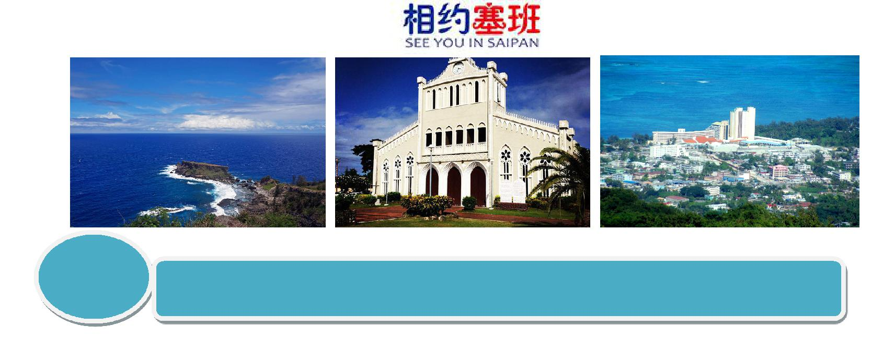

DAY5
塞班—香港

早餐：自理 |  | 中餐：自理 | 晚餐：自理
参考航班：HX077 | 塞班-香港 02：00-05：00

前一晚酒店集合由领队安排前往塞班国际机场的柜台办理登机手机，乘坐香港航空直航飞返香港，行程结束，抵达香港后自行安排回国内交通。

以上行程仅做参考，具体以当地导游实际安排为准！

费用包含 | 费用不含
1、 香港往返塞班的经济舱机票及税金； | 1、 国内往返联运机票费用；
2、 酒店住宿每人占半房安排，如单出一人，请补齐房差； | 2、 费用包含未提及费用；
3、 行程中所含 3 早 6 正餐； | 3、 个人旅游意外险；
4、 行程所列包含内容； | 4、 增值税专用发票。
5、 全程领队及当地中文导游服务及服务费。

【报名须知】

- 行程可能因航班等因素做相应调整，故仅作参考

- 行程中所注明的景点游览时间为大致时间，导游会根据实际情况调整景点旅游时间及根据游客的喜好适当延长； 导游也可根据实际情况调整行程中所列出的活动以及景点内容

- 团体机票指定日期来回，不可更改日期及不可延期停留；

- 报名时请提交游客本人自出发之日起有效期 7 个月以上护照首页复印件或扫描件；

- 我公司保留因航空公司、酒店及其他不可抗力因素调整价格的权利；

- 如因航班时间的变动,涉及到国内行程的机票或酒店,我司不承担责任；

- 为免误机影响您的行程，敬请您自行安排好时间提前抵达香港国际机场候机，建议您至少提前 3 个小时到达机场，中途的转机时间紧促，请自行把握好转机时间；

- 另说明，任何航班因为各种无法预知的不可抗力因素或航空公司方 原因引起的航班时间调整，我们会在收到航空公司消息后第一时间通知您，因此造成的损失由航空公司按照其规定负责赔偿，与本社无关。

- 拒绝怀有身孕的游客在入境塞班。在出境机场一经发现孕妇，将会拒绝其登机，所有团费不予退回。如在入境塞班时一经发现孕妇会被拒绝入境，并将会被塞班移民局遣送回国，在滞留塞班移民局期间所产生的全部费用及回程机票费都将由游客本人承担。

【塞班岛旅游注意事项】

塞班岛简介：塞班岛为北马利安纳群岛首府，地属美国领土，东临太平洋，西临菲律宾海。

气 候：当地全年如夏，属热带海洋气候，非常适宜旅游，全年温差不大，平均气温在 28 度左右。

7-10 月降雨量充沛，每场雨时间短，只有 5-10 分钟，气候凉爽。

时 间：塞班当地时间与北京时间有两小时时差，塞班时间比北京时间早 2 小时。如：塞班时间为晚上 22：00，北京时间为晚上 20：00。

衣着 穿戴：沙滩装，休闲装为主，拖鞋，沙滩鞋，游泳衣等（飞机和船上空调比较冷，可以准备一件外套。）由于塞班属热带气候，紫外线非常厉害，请带好防晒霜、太阳眼镜、太阳帽等遮阳工具。

注意事项：

- 当地通用英语，货币为美金。

- 酒店电压为 110 伏，须自备变压器和插头转换器（美式插头）。

- 自备常用药品，如感冒、肠胃、晕车船、邦迪等药品（药品须有包装，并配有中英文注释）。

- 当地自来水为海水过滤，必须煮开后方可饮用。建议客人在当地买矿泉水来饮用,详情请向当地导游咨询。

- 开通国际漫游的中国移动用户可在塞班当地使用（拨当地可直拨：2.99/分钟；漫游地接听：2.99/分钟；拨国内＋86 加号码：2.99/分钟；发移动用户短信可直接输入手机号：1.99/条）；中国联通手机也可使用。以上资费标准仅供参考，实际所产生的费用按各移动供应商最终收费为准。如客人需于国内联系，可购买当地 Verizon 电话卡（相当于国内 IP 卡），$5 含 83 分钟话费。

- 香港及澳门身份证书入境塞班需办理美国签证，台湾护照需办理电子登记

- 入境塞班需携带 1000 美金/人，以备检查，如若因个人原因导致无法入境，责任自负

机场出发：

请根据出团通知上确定的时间在规定的地方集合。

持护照及机票行程单到指定办票柜台自行办理登机手续，托运行李规定如下：

托运行李:

每人限托运普通行李一件，单件总边长不超过 158 厘米，单件重量不超过 20 公斤；

另加一件体育用品行李，例如高尔夫球具，冲浪板等，单件重量不超过 15 公斤；体育用品行李不可替换为普通行李；

如遇超标，超重，超件行李，航空公司概不托运，无一例外

手提行李：

旅客可携带除随身背包外一件手提行李；

手提行李规尺寸不超过 22 厘米 X35 厘米 X55 厘米，重量不超过 7 公斤；手提背包不应超过 30 厘米 X35 厘米 X5 厘米；

如遇超标，超重，超件行李，航空公司概不接收，无一例外儿童随行家庭，可携带儿童推车，在登机口交付托运

航班出发前 3 个小时开始办理登机手续，航班出发前 1 个小时结束办理登机手续，登机时间为航班起飞前 1 个小时。

根据美国政府的安检要求，所有旅客必须在登机口接受包括针对手提行李在内的二次安检，超过

- 毫升的液体，膏状物，粉末物将禁止上飞机。需提前做好通知、沟通工作，提醒旅客登机前不要购买任何饮料。另从香港飞往塞班的航班禁止携带免税品，请每位旅客配合；

所有出境规定请严格按照《中华人民共和国公民出入境管理法》执行。中国公民需持公民因私护照出境， 中国公民持因公护照的需持有政府外事办公室出具的出境证明方可出境，持香港护照游客需提供香港居民身份证明，并持本人填写的 I-736#表格（关岛-北马里亚纳群岛联邦(CNMI)签证豁免信息表）入境塞班；

塞班机场注意事项：

进入塞班机场，先过移民局，再提行李过海关，海关检查严格（可能会开箱检查，希望游客配合），海关不可携带肉制品、奶制品、新鲜水果等，其他食品须有中英文注释，每人可携带一条香烟，500ml低度酒类。

携带超过一万元以上美金必须申报。

返程时，不能携带任何贝壳、珊瑚类物品，塞班海关将严格查收并罚款。刀具、酒类、打火机、液体类、凝状类物品（如：牙膏、睫毛膏、香水、风油精等）必须托运，行李不能上锁。具体行李托运规定条款，以塞班机场及海关规定为准

